Desenvolupament d'Aplicacions Web

Projecte DAW

Nom Projecte: La Pineda Adventure
Integrants: Adrià Aubanell Cabezas

Lliurament Intermedi 16 de Maig

Com que no tenia molt clar què és el que es tenia que entregar, en aquest document possaré tota la informació que he escirt en els següents pdf ja entregats:

- proposta_projecte_laPinedaAdventure.pdf
- planificació_tasques.pdf
- requeriments_aplicació.pdf

proposta_projecte_laPinedaAdventure.pdf
Introducció
Quan ens van demanar que fessim un joc el qual empresssim totes les tecnologies estudiades durant el curs, no tenia molt clar ni el tipo de joc ni el tipo de tecnologia que utilitzaría.

Vaig pensar en fer el joc dels escacs, però vaig escoltar que un altre company tenia pensat fer-ne un. També vaig pensar en fer alguna cosa amb IA, però les idees que se’m ocurrien, ja estaven fetes i d’una manera molt millor a la que tenia pensada. I així succesivament.

Llavors em va venir al cap la sortida que es va fer aquest curs a un escape room i la bona reacció dels companys / professorat que hi va anar. En aquell moment ja sabía el tema del joc, però ara em faltava saber on es faría el joc, hi vaig pensar que què millor que fer-la al institut.

Descripció
Llavors el joc és un escape room el qual es fa dins l’institut.

El joc començaría estan el jugador dins la classe de segon de DAW. El professor dona al jugador 5 minuts per anar al lavabo. Durant aquella estona, el jugador ha de trobar a 5 professors els quals estan repartits pel mapa i resoldre les preguntes que li fassin.

Per a cada professor que el jugador guanyi, obtindrà una clau. Un cop obtingudes totes les claus (5 claus), el jugador haurà d’obrir un cofre el qual estarà en l’aula per apoder aconseguir el tresor.

Però si un cop passen els 5 minuts i el jugador no ha obtingut les 5 claus i/o obert el cofre, vindrà el Marcel i us reganyarà (game over).

Tecnologia.
S’utilitzarà HTML5, JS i CSS3 per la view index.html, la qual ens permetrà començar una nova partida o rependre la partida prèviament guardada. Aquesta view, tant si començem com si reprenem una partida, ens portarà a la view joc.html.

I s’utilitzarà HTML5, JS, Canvas i CSS3 per la view joc.html, la qual serà la view que ens mostrarà el mapa i la que ens deixarà jugar al joc.

S’utilitzarà MongoDB per a guardar les partides i el seu contingut (claus aconseguides, temps restant, nom del jugador, ...).
Viabilitat del projecte.

Jo crec que aquest projecte és bastant viable. Després d’una llarga recerca per internet, no he trobat cap escape room similar al que jo tinc pensat.

Respecte el cost econòmic del projecte, al utilitzar tecnologíes gratuïtes, el cost és nul.

Innovació.

No crec que algun dels meus copmanys faci un projecte similar al meu, però en el possible cas, tant la tecnología com la temàtica utilitzada no crec que l’apliquessin.

La temàtica, encara que pogués ser igual, la meva sorienta en que el jugador es pogui moure per un mapa (cosa que no he vist per internet, on solament es pot veure una habitació i a partir d’allà, jugar).

I respecte la tecnología utilitzada, hi han molts mètodes per fer lo mateix, per lo que m’estranyaría que algún company pogués arribar a fer un projecte molt similar al meu.

Planificació del projecte.

Per lo que fa a la planificacció, emplearé el metode de treball SCRUM.

Segons les dates dels lliuraments, el primer lliurament del joc en si (no la documentació), és el día 16 de Maig. Per aquesta data tinc pensat tenir fet la view index.html i tenir el mapa del joc i el personatge que es pogui moure (però el joc no sería funcional).

Per lo que, entre el lliurament intermedi i el final tindré que aplicar la BD de MongoDB i que el joc sigui funcional. Això implica que tant jugador com professors funcionin i poguin interectuar.
planificació_tasques.pdf
Planificació

Com ja vaig comentar en el document de proposta de projecte, he implementat el mètode de treball SCRUM.

Pel que fa les dates dels lliuraments, veig que he pogut avançar una mica més del que tenia previst. En el document de proposta de projecte vaig dir:

‘... és el día 16 de Maig. Per aquesta data tinc pensat tenir fet la view index.html i tenir el mapa del joc i el personatge que es pogui moure (però el joc no sería funcional). ...’

Avui dia 15 de Maig, el projecte està: el mapa està acabat, el jugador es pot moure pel mapa, xoca quan ha de xocar (parets, persones), pot ‘parlar’ amb els alumnes (que li diguin: ‘Bon dia’, etc.) i ara estic fent que pogui tenir una conversacció amb algún professor i que aquest li faci preguntes i el jugador les respongui (encara que aquesta part m’està costatnt bastatnt, i desconec quan de temps em pot duur completar-ho. (Crec que pel 20 de Maig ja tindria feta aquesta part).

El següent pas sería que es pogués guardar la partida (guardar posició jugador, temps restatnt, claus i nom) e reanundar-la més tard, per lo que en aquest punt hauria de utilitzar una BD de de MongoDB. Fins que no arribi aquest punt, no sabré quin tipo de tecnologies utilitzaré pel servidor. (Si tot va segons lo previst, pel 26 de Maig ja tindria feta aquesta part)

Per finalitzar, tindré que fer animacions (o alguna altre cosa), quan el jugador guanyi o perdi la partida (ara per ara surt amb un alert();). (En aquest punt, no estic tant segur de arribar-hi, però si tot va com a d’anar, en un dia (27 de Maig) ja tindiía que tenir acabada aquesta part).
requeriments_aplicació.pdf

Requeriments de l’Aplicació
1) Un document on expliqueu com heu aplicat la litúrgia d'Scrum (Meetings, etc)
- El mètode SCRUM l’he aplicat d’una manera diferent. No he començat el projecte com tal, fins que no tingut unes bases mínimes amb Phaser. Si que he anat practicant, informar-me bastant sobre Phaser i altres tecnologíes, però al no tenir una rel·lació directe al projecte, no he considerat afegir-ho al document SCRUM. Com es podrà apreciar, l’SCRUM en referència al projecte com tal comença el 11 de Maig, encara que prèviament (com està descrit en el document SCRUM), el treball en si es remonta des del principi de l’entrega ‘Lliurament inicial’.

2) El "fitxer" entregable a client (codi font).Atenció! Caldrà crear una branch de l'entrega a Git (per a tracking de possibles bugs) i etiquetar-la adientment (versió, data...)
- PUNT NO FET, PER FALTA DE CONEIXEMENT DE COM REALITZAR-LO

3) Un manual sobre com desplegar l'entrega i com posar-la en marxa --> guardar-ho al readme.md , fitxer de referència a GIT
- Mirar document .readme en el Github.
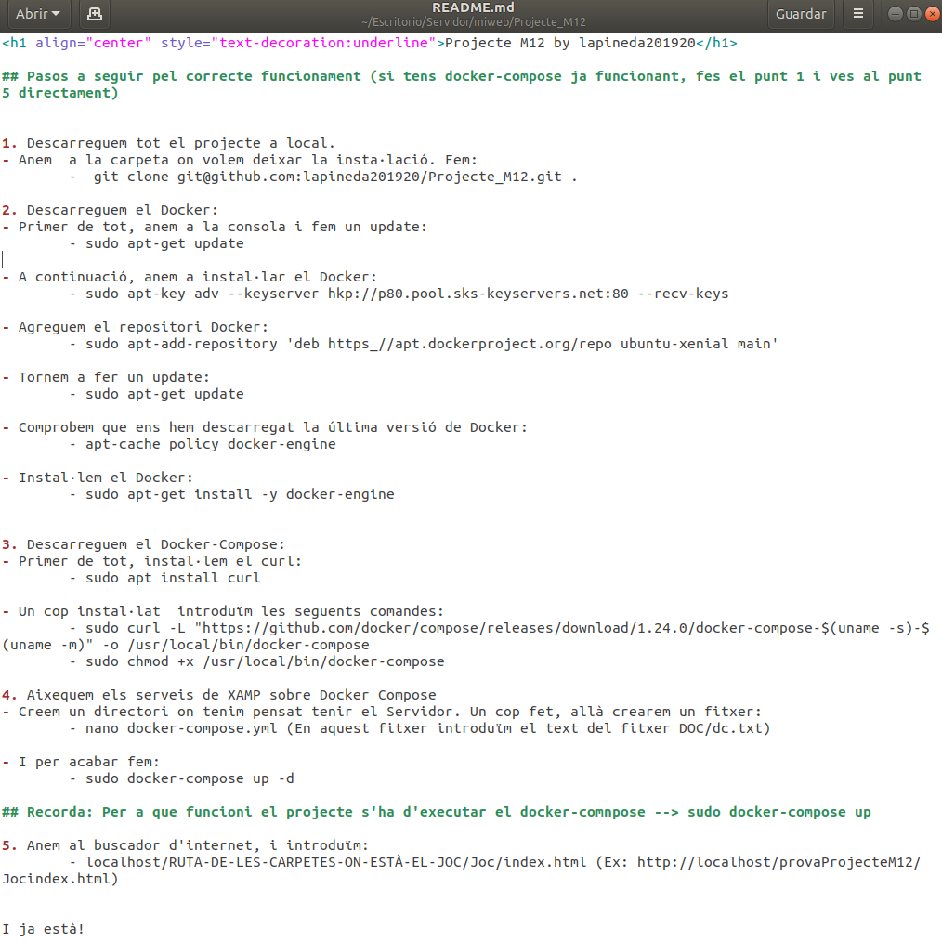
4) Alguna captura de pantalla de l'estat del Trello/eina que empreu al final de l'sprint
- No utilitzo cap eina com Trello o similars. Des d’un principi he tingut clar les dates màximes per a fer les coses, i al utlitzar SCRUM he pogut refrescar què és el que em faltava per fer i el que no.

5) Un document que expliqui què està implementat i què és el que falta

- Actualment el projecte té implementat: el mapa està acabat, el jugador es pot moure pel mapa, xoca quan ha de xocar (parets, persones), pot ‘parlar’ amb els alumnes (que li diguin: ‘Bon dia’, etc.) i ara estic fent que pogui tenir una conversacció amb algún professor i que aquest li faci preguntes i el jugador les respongui (encara que aquesta part m’està costatnt bastatnt, i desconec quan de temps em pot duur completar-ho. (Crec que pel 20 de Maig ja tindria feta aquesta part).

*Per fer el mapa he utilitzat el programa: Tiled, i per fer l’animació del jugador he utilitzat el programa: TexturePacker.

Falta que es pogués guardar la partida (guardar posició jugador, temps restatnt, claus i nom) e reanundar-la més tard, per lo que en aquest punt hauria de utilitzar una BD de de MongoDB. Fins que no arribi aquest punt, no sabré quin tipo de tecnologies utilitzaré pel servidor.

Per finalitzar, tindré que fer animacions (o alguna altre cosa), quan el jugador guanyi o perdi la partida (ara per ara surt amb un alert();).

6) Documentar lliçons apreses pujades a la wiki
- NULL

